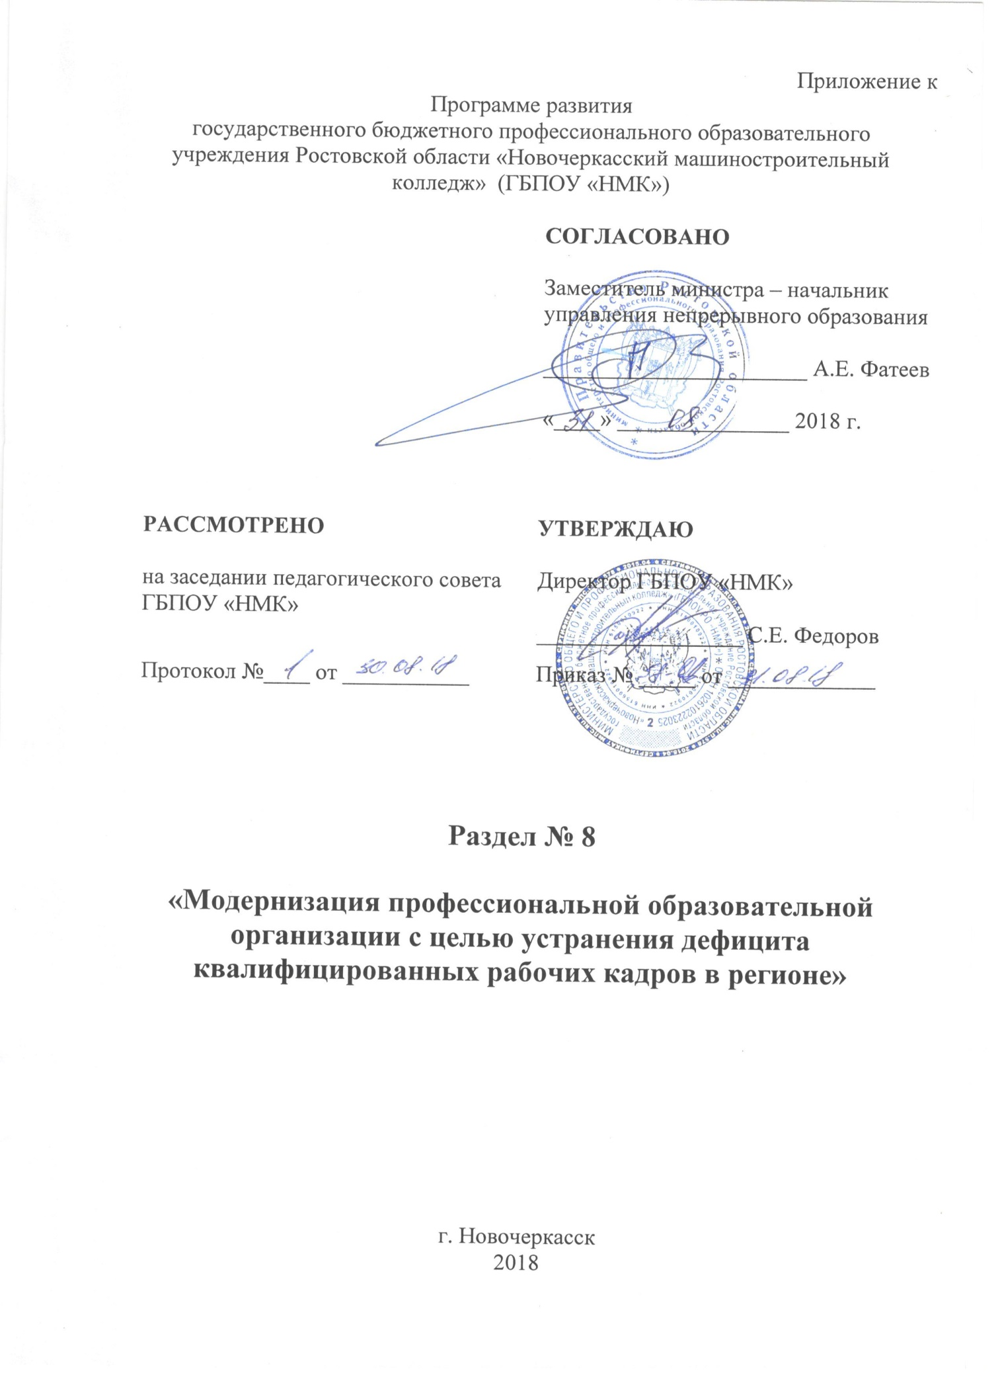

**Раздел № 8 «Модернизация профессиональной образовательной организации с целью устранения дефицита квалифицированных рабочих кадров в регионе»**

**Задачи:**

1. Модернизация среднего профессионального образования, в том числе посредством внедрения адаптивных, практико-ориентированных и гибких образовательных программ.

Основные направления реализации:

1.1. Развитие современной инфраструктуры подготовки высококвалифицированных специалистов и рабочих кадров из сети центров опережающей профессиональной подготовки, специализированных центров компетенций, центров проведения демонстрационного экзамена и лабораторий, оснащенных современной материально-технической базой, с учетом опыта Союза Ворлдскиллс Россия;

1.2. Участие в региональных чемпионатах «Молодые профессионалы» (Ворлдскиллс Россия) и «Абилимпикс»;

1.3. Совершенствование материально-технической, учебно-методической базы образовательной организации, в т.ч. с использованием цифровой образовательной среды;

1.4. Подготовка, переподготовка и повышение квалификации управленческих и педагогических кадров образовательной организации;

1.5. Проведение итоговой аттестации выпускников в форме демонстрационного экзамена;

1.6. Разработка адаптивных, практико-ориентированных образовательных программ среднего профессионального образования;

1.7. Развитие движения наставничества;

1.8. Участие в реализации регионального стандарта кадрового обеспечения промышленного (экономического) роста.

2. Формирование системы непрерывного обновления работающими гражданами своих профессиональных знаний и приобретения ими новых профессиональных навыков, включая овладение компетенциями в области цифровой экономики всеми желающими.

Основные направления реализации:

2.1. Развитие современной инфраструктуры дополнительного профессионального образования, в том числе для взрослого населения;

2.2. Обновление программного обеспечения дополнительного профессионального образования для взрослых, в т.ч. по направлениям цифровой экономики;

2.3. Повышение степени информированности работающих граждан об имеющихся в образовательной организации возможностях непрерывного обновления своих профессиональных знаний и приобретения новых профессиональных навыков, включая овладение компетенциями в области цифровой экономики.

3. Создание учебно-воспитательного пространства, отвечающего современным требованиям к структуре, условиям и результатам воспитания.

Основные направления реализации:

3.1. Формирование навыков проектной деятельности для организации добровольческих акций, проектов, движений патриотической направленности совместно с обучающимися, родителями, общественными объединениями;

3.2. Повышение уровня знаний нормативной и концептуальной основы современной государственной политики в сфере воспитания детей и молодежи: проведение проектных занятий по реализации основных направлений Распоряжения Правительства Российской Федерации от 29.05.2015 № 996-р «Об утверждении Стратегии развития воспитания в Российской Федерации на период до 2025 года»;

3.3. Формирование мотивационной основы для активного участия педагогов в процессе воспитательной работы, разработки программно-методической основы и демонстрации моделей поведения;

3.4. Поддержка инициатив продвижения музейного воспитания.

**Нормативно-правовое обеспечение:**

1. ФЗ от 29.12.2012 года №273-ФЗ «Об образовании в Российской Федерации»;

2. Распоряжение Правительства РФ от 05.03.2015г. № 366-р «Об утверждении плана мероприятий, направленных популяризацию рабочих и инженерных профессий»;

3. Комплекс мер, направленных на совершенствование системы среднего профессионального образования на 2015-2020 годы, утвержденный распоряжением Правительства РФ от 3.03.2015 г. №349-р;

4. Федеральная целевая программа развития образования на 2016-2020 годы, утвержденная Постановлением Правительства РФ от 23.05.2015 г. №497 (с изменениями и дополнениями от 25.05.2016 г.);

5. Изменения в отраслях социальной сферы, направленные на повышение эффективности образования в Ростовской области, утвержденные Постановлением Правительства Ростовской области от 25.04.2013 года № 241;

6. Комплекс мер по реализации пункта 1 Указа Президента Российской Федерации от 07.05.2012 года №599 «О мерах по реализации государственной политики в области образования и науки» в Ростовской области;

7. Постановление Правительства Ростовской области от 25.09.2013 года № 596 «Об утверждении государственной программы Ростовской области «Развитие образования»;

8. Указ Президента РФ от 07.05.2018 года №204 «О национальных целях и стратегических задачах развития РФ на период до 2024 года»;

9. Стратегия социально-экономического развития Ростовской области.

**План мероприятий по реализации Раздела № 8 «Модернизация профессиональной образовательной организации с целью устранения дефицита квалифицированных рабочих кадров в регионе» с указанием конкретных сроков исполнения и ожидаемых результатов**

|  |  |  |  |  |
| --- | --- | --- | --- | --- |
| № п/п | Мероприятия | Ответственные исполнители | Вид документа и (или) результат | Сроки  реализации |
| **Задача 1.** Модернизация среднего профессионального образования, в том числе посредством внедрения адаптивных, практико-ориентированных и гибких образовательных программ | | | | |
| *Направление 1.1. Развитие современной инфраструктуры подготовки высококвалифицированных специалистов и рабочих кадров из сети центров опережающей профессиональной подготовки, специализированных центров компетенций, центров проведения демонстрационного экзамена и лабораторий, оснащенных современной материально-технической базой, с учетом опыта Союза Ворлдскиллс Россия* | | | | |
|  | Формирование инфраструктуры колледжа по специальностям из перечня ТОП- 50 и ТОП- Регион | Зам.директора по УР | Участие в работе СЦК, центров  демонстрационного экзамена, центров опережающей профессиональной подготовки,  центров коллективного пользования, площадок  для проведения оценки квалификаций персонала  предприятий и т.д. | *2018г-2024г* |
| *Направление 1.2. Участие в региональных чемпионатах «Молодые профессионалы» (Ворлдскиллс Россия) и «Абилимпикс»* | | | | |
|  | Участие в региональном чемпионате Ворлдскиллс по профессиональному мастерству по стандартам  Ворлдскиллс | Зам.директора по УР,  председатели ЦК | Профессиональное самоутверждение обучающихся | *2018г-2024г* |
| *Направление 1.3. Совершенствование материально-технической, учебно-методической базы образовательной организации, в т.ч. с использованием цифровой образовательной среды* | | | | |
| 1. | Модернизация информационно-вычислительной техники в кабинетах | *Зам.директора по УР,*  *Зам.директора по АХРи КБ* | Повышено качество образовательных услуг | *2018г-2024г* |
| 2. | Обеспечение условий для модернизации материально-технической базы ОУ в соответствии с требованиями ФГОС | *Зам.директора по АХРиКБ* | Обеспечено эффективное функционирование ОУ | *2018г-2024г* |
| *Направление 1.4. Подготовка, переподготовка и повышение квалификации управленческих и педагогических кадров образовательной организации* | | | | |
| 1. | Обеспечение ежегодного повышения  квалификации преподавателей и мастеров производственного обучения, реализующих образовательные программы СПО, в том числе по  специальностям из перечня ТОП-50 в  соответствии со стандартами Ворлдскиллс | Зам.директора по УР,  ст.методист | Повысили квалификацию преподаватели и мастера производственного обучения, реализующих образовательные программы СПО, в том числе по профессиям и специальностям из перечня ТОП-50 в соответствии со стандартами Ворлдскиллс | *2018г-2024г* |
| 2. | Формирование системы мотивации преподавателей и мастеров производственного обучения через возможность оценки компетенций и построения карьерной лестницы | Зам.директора по УР,  отдел кадров | Высокая квалификация мастеров производственного обучения, увеличение среднестатистического числа лет работы, повышенная эффективность преподавательского состава | *2018г-2024г* |
| *Направление 1.5. Проведение итоговой аттестации выпускников в форме демонстрационного экзамена* | | | | |
| 1. | Обеспечение подготовки экспертов демонстрационного экзамена в  составе ГИА по стандартам Ворлдскиллс | Зам.директора по УР,  ст.методист | Подготовлены эксперты  демонстрационного экзамена в  составе ГИА по стандартам  Ворлдскилл | *2018г-2024г* |
| *Направление 1.6. Разработка адаптивных, практико-ориентированных образовательных программ среднего профессионального образования* | | | | |
| 1. | Обновление содержания образовательных программ в соответствии с требованиями профессиональных стандартов; | Зам.директора по УР,  ст.методист | Созданы современные условия для реализации основных профессиональных  образовательных программ: | *2018г-2024г* |
| 2. | Реализация программ совместно с работодателями | Зам.директора по УР,  ст.методист | Работодатели участвуют в реализации программ подготовки | *2018г-2024г* |
| *Направление 1.7. Развитие движения наставничества* | | | | |
| 1. | развитие движения наставничества в образовательной организации | Зам.директора по УР,  ст.методист | повышение социального статуса наставника, признание роли, места в обществе и возможности его системного поощрения. | *2018г-2024г* |
| *Направление 1.8. Участие в реализации регионального стандарта кадрового обеспечения промышленного (экономического) роста* | | | | |
| 1. | Рост привлекательности рабочих профессий и специальностей среднего профессионального образования среди населения, достаточно эффективная система профессиональной ориентации и консультирования. | Председатели ЦК,  Зав.практикой | Достаточно эффективная система профессиональной ориентации и консультирования. Развитие современных форм профориентационной работы. | *2018г-2024г* |
| **Задача 2.** Формирование системы непрерывного обновления работающими гражданами своих профессиональных знаний и приобретения ими новых профессиональных навыков, включая овладение компетенциями в области цифровой экономики всеми желающими | | | | |
| *Направление 2.1. Развитие современной инфраструктуры дополнительного профессионального образования, в том числе для взрослого населения* | | | | |
|  | Соблюдение ПОО контрольных цифр приема на  подготовку кадров по образовательным программам СПО, соответствующим новым ФГОС по перечню ТОП-50, по программам повышения квалификации, переподготовки, предпрофессиональной подготовки школьников | Зам.директора по УР | ПОО выделены контрольные цифры приема на подготовку по образовательным программам СПО по профессиям и специальностям из перечня ТОП- 50, по программам повышения квалификации, переподготовки, предпрофессиональной подготовки школьников | *2018г-2024г* |
| *Направление 2.2. Обновление программного обеспечения дополнительного профессионального образования для взрослых, в т.ч. по направлениям цифровой экономики;* | | | | |
| 1. | Запуск регулярного мониторинга по выявлению потребностей различных групп трудоспособного населения в формировании компетенций цифровой экономики с привлечением работодателей | Руководитель Центра профессиональной подготовки и переподготовки специалистов, содействия трудоустройству выпускников. | Постоянно обновляются программы с учетом запроса работодателя | *2018г-2024г* |
| *Направление 2.3. Повышение степени информированности работающих граждан об имеющихся в образовательной организации возможностях непрерывного обновления своих профессиональных знаний и приобретения новых профессиональных навыков, включая овладение компетенциями в области цифровой экономики.* | | | | |
| 1. | Организация совместно с работодателями  подготовки кадров (включая ООП СПО,  программы профессионального обучения и  дополнительные профессиональные программы)  по профессиям/ специальностям из перечня  ТОП- 50 | Руководитель Центра профессиональной подготовки и переподготовки специалистов, содействия трудоустройству выпускников. | Работодатель участвует в  организации и осуществлении  подготовки кадров | *2018г-2024г* |
| **Задача 3.** Создание учебно-воспитательного пространства, отвечающего современным требованиям к структуре, условиям и результатам воспитания. | | | | |
| *Направление 3.1. Формирование навыков проектной деятельности для организации добровольческих акций, проектов, движений патриотической направленности совместно с обучающимися, родителями, общественными объединениями* | | | | |
| 1. | Пропагандировать и развивать добровольческое движение в студенческом коллективе | Зам.директора по ВР,  кураторы групп | Высокая гражданская позиция, вовлечение в волонтерскую деятельность новых участников | *2018г-2024г* |
| 2. | Формировать у молодежи активную жизненную позицию, гражданские и этические качества | Зам.директора по ВР,  кураторы групп | Молодёжь рассматривает общественную деятельность как способ самореализации своего творческого потенциала | *2018г-2024г* |
| *Направление 3.2.Повышение уровня знаний нормативной и концептуальной основы современной государственной политики в сфере воспитания детей и молодежи: проведение проектных занятий по реализации основных направлений Распоряжения Правительства Российской Федерации от 29.05.2015 № 996-р «Об утверждении Стратегии развития воспитания в Российской Федерации на период до 2025 года»* | | | | |
| 1. | Повысить компетентность преподавателей по вопросам нормативной и концептуальной основы современной государственной политики в сфере воспитания детей и молодежи | Зам.директора по ВР | Обновлена нормативно – правовая  база по вопросу воспитания. | *2018г-2024г* |
| *Направление 3.3.Формирование мотивационной основы для активного участия педагогов в процессе воспитательной работы, разработки программно-методической основы и демонстрации моделей поведения* | | | | |
| 1. | Регулирование социально-психологического климата педагогического коллектива | Зам.директора по ВР | Создание эффективной системы мотивации | *2018г-2024г* |
| *Направление 3.4.Поддержка инициатив продвижения музейного воспитания* | | | | |
| 1. | Развитие технологии продвижения современных музеев | Зам.директора по ВР | Создан музейный сайт | *2018г-2024г* |

**Финансовое обеспечение реализации Раздела № 8 «Модернизация профессиональной образовательной организации с целью устранения дефицита квалифицированных рабочих кадров в регионе»**

|  |  |  |  |  |  |  |  |  |  |  |  |
| --- | --- | --- | --- | --- | --- | --- | --- | --- | --- | --- | --- |
| № п/п | Задача | Средства, необходимые для реализации мероприятий (тыс. руб.) | | | | | | | | | Источники финансирования |
| Всего | по годам | | | | | | | |
| 2017 | 2018 | 2019 | 2020 | 2021 | 2022 | 2023 | 2024 |
| 1 | Модернизация среднего профессионального образования, в том числе посредством внедрения адаптивных, практико-ориентированных и гибких образовательных программ. | 350 | 0 | 50 | 50 | 50 | 50 | 50 | 50 | 50 | собственные внебюджетные средства |
| 2 | Формирование системы непрерывного обновления работающими гражданами своих профессиональных знаний и приобретения ими новых профессиональных навыков, включая овладение компетенциями в области цифровой экономики всеми желающими | 350 | 0 | 50 | 50 | 50 | 50 | 50 | 50 | 50 | собственные внебюджетные средства |
| 3 | Создание учебно-воспитательного пространства, отвечающего современным требованиям к структуре, условиям и результатам воспитания | 750 | 50 | 100 | 100 | 100 | 100 | 100 | 100 | 100 | собственные внебюджетные средства |
|  | ИТОГО: | 1450 | 50 | 200 | 200 | 200 | 200 | 200 | 200 | 200 | собственные внебюджетные средства |